ABAP词典
ABAP词典中的基本类型如下:
数据元素通过定义数据类型，长度和可能的小数位数来描述基本类型。
结构和可以具有任何类型的组件。
表类型描述了内部表的结构。

可以在ABAP程序中引用Dictionary环境中的各种对象。 词典被称为全局区域。 词典中的对象对所有ABAP程序都是全局的，ABAP程序中的数据可以通过引用这些Dictionary全局对象来声明。
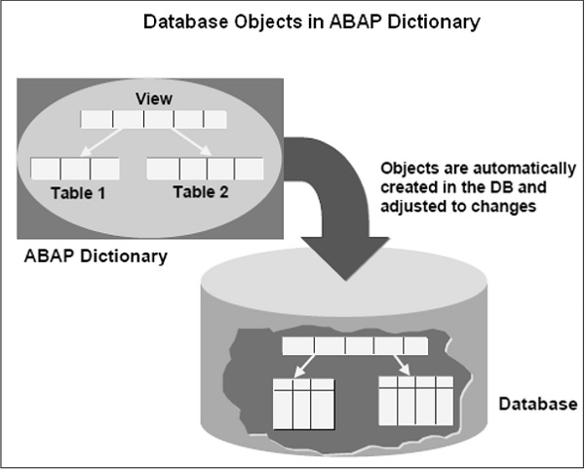
字典支持用户定义类型的定义，这些类型在ABAP程序中使用。 它们还定义数据库对象的结构，如表，视图和索引。 当对象被激活时，这些对象将在底层数据库的字典定义中自动创建。 词典还提供编辑工具，如搜索帮助和锁定工具，如锁定对象。

SAP ABAP 域
用于在ABAP字典中定义数据的三个基本对象是域，数据元素和表。 域用于表字段的技术定义，例如字段类型和长度，数据元素用于语义定义(简短描述)。 数据元素描述了特定业务环境中的域的含义。 它主要包含字段帮助和屏幕中的字段标签。
域被分配给数据元素，数据元素又被分配给表字段或结构字段。 例如，将MATNR域(CHAR材料号)分配给诸如MATNR_N，MATNN和MATNR_D的数据元素，并且将这些分配给许多表域和结构域。

创建域
在创建新域之前，请检查任何现有域是否具有表字段中所需的相同技术规范。 如果是这样，我们应该使用现有的域。 让我们讨论创建域的过程。
步骤1 - 转到事务SE11。
步骤2 - 在ABAP字典的初始屏幕中选择域的单选按钮，然后输入域名称，如以下屏幕截图所示。 单击CREATE按钮。 您可以在客户名称空间下创建域，对象的名称始终以“Z"或“Y"开头。
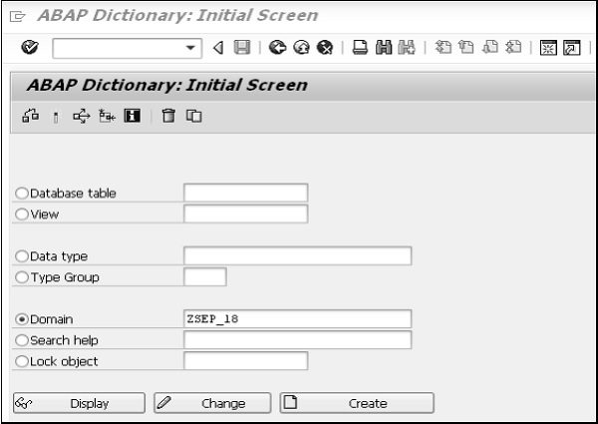
步骤3 - 在域的维护屏幕的短文本字段中输入说明。 在这种情况下，它是“客户域"。 注意 - 在输入此属性之前，不能输入任何其他属性。
步骤4 - 在“定义"选项卡的“格式"框中输入数据类型，字符数和小数位数。 按下输出长度上的键，它建议并显示输出长度。 如果覆盖建议的输出长度，则可能会在激活域时看到警告。 你可以填写Convers。 例程，符号和小写字段(如果需要)。 但这些都是可选属性。
步骤5 - 选择值范围标签。 如果域限制为仅具有固定值，请输入固定值或间隔。 如果系统必须在为引用此域的字段定义外键时将此表建议为检查表，那么定义值表。 但所有这些都是可选属性。
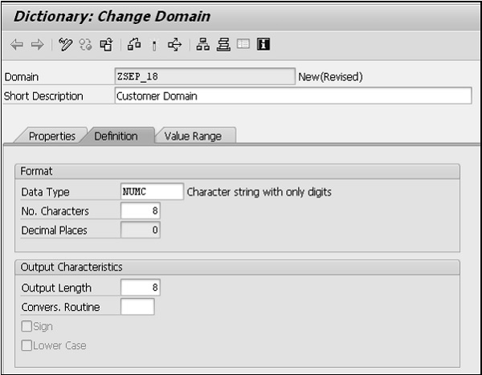
步骤6 - 储存变更。 将显示“创建对象目录条目"弹出窗口，并要求提供包。 您可以输入您在其中工作的包名称。如果您没有任何包，那么您可以在对象导航器中创建它，或者您可以使用本地对象按钮保存您的域。
步骤7 - 启用您的网域。 单击激活图标(火柴图标)或按CTRL + F3激活域。 将出现一个弹出窗口，其中列出了2个当前处于非活动状态的对象，如以下快照所示 -
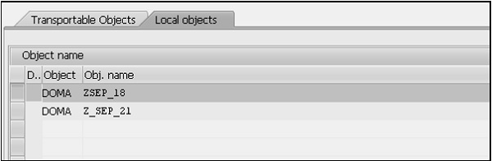
步骤8 - 此时，将激活名为ZSEP_18的顶部条目“DOMA"。 由于突出显示，单击绿色勾号按钮。 此窗口消失，状态栏将显示消息“对象已激活"。
如果在激活域时发生错误消息或警告，则会自动显示激活日志。 激活日志显示有关激活流的信息。 您也可以使用实用程序(M)→激活日志调用激活日志。

SAP ABAP 数据元素
数据元素描述ABAP数据字典中的各个字段。 它们是复杂类型的最小不可分割单元，它们用于定义表字段的类型，表的结构组件或行类型。 关于表字段的含义的信息以及关于编辑相应屏幕字段的信息可以被分配给数据元素。 此信息自动可用于引用数据元素的所有屏幕字段。 数据元素描述了基本类型或引用类型。
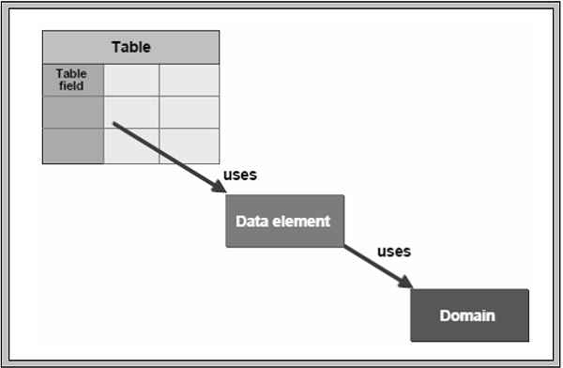

创建数据元素
在创建新的数据元素之前，您需要检查任何现有的数据元素是否具有表字段中所需的相同语义规范。 如果是，您可以使用现有的数据元素。 您可以使用预定义的类型，域或引用类型分配数据元素。
以下是创建数据元素的过程 -
步骤1 - 转到事务SE11。
步骤2 - 在ABAP字典的初始屏幕中选择数据类型的单选按钮，然后输入数据元素的名称，如下所示。
步骤3 - 点击CREATE按钮。 您可以在客户名称空间下创建数据元素，对象的名称始终以“Z"或“Y"开头。
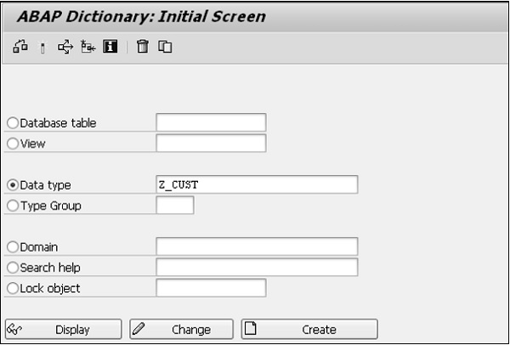
步骤4 - 检查显示有三个单选按钮的CREATE TYPE弹出窗口上的Data元素单选按钮。
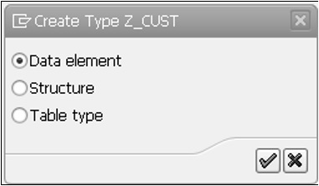
步骤5 - 点击绿色复选标记图标。 您将被导向到数据元素的维护屏幕。
步骤6 - 在数据元素维护屏幕的短文本字段中输入说明。 在这种情况下，它是“客户数据元素"。 注意 - 在输入此属性之前，不能输入任何其他属性。
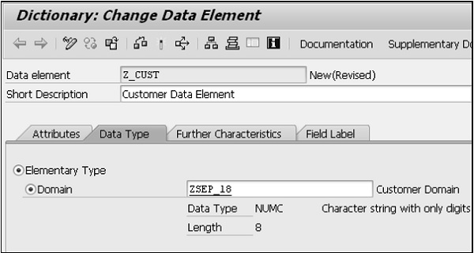
步骤7 - 为数据元素分配类型。 您可以通过检查引用类型来检查基本类型或引用数据元素来创建基本数据元素。您可以将数据元素分配给域或基本类型中的预定义类型，并使用引用类型的名称或引用类型中的预定义类型的引用。
步骤8 - 在字段标签选项卡中输入短文本，中等文本，长文本和标题的字段。 您可以按Enter键，并为这些标签自动生成长度。
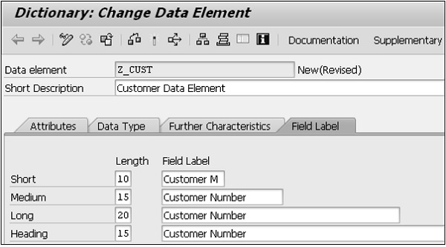
步骤9 - 保存更改。 将显示“创建对象目录条目"弹出窗口，并要求提供包。 您可以输入您在其中工作的包名称。如果您没有任何包，那么您可以在对象导航器中创建它，或者您可以使用本地对象按钮保存您的数据元素。
步骤10 - 激活您的数据元素。 单击激活图标(火柴图标)或按CTRL + F3激活数据元素。 将出现一个弹出窗口，其中列出了2个当前处于非活动状态的对象，如以下屏幕截图所示。
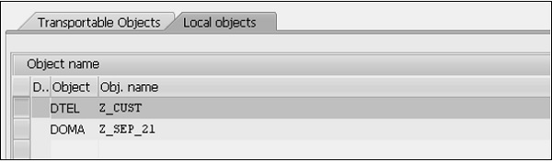
步骤11 - 此时，将激活名为Z_CUST的标记为“DTEL"的顶部条目。 由于突出显示，单击绿色勾号按钮。 此窗口消失，状态栏将显示消息“对象已激活"。
如果在激活数据元素时发生错误消息或警告，则会自动显示激活日志。 激活日志显示有关激活流的信息。 您也可以使用实用程序(M)→激活日志调用激活日志。

SAP ABAP 表
可以独立于ABAP字典中的数据库来定义表。 当在ABAP词典中激活表时，也在数据库中创建其字段的类似副本。在ABAP字典中定义的表自动转换为与数据库兼容的格式，因为表的定义取决于SAP系统使用的数据库。
表可以包含一个或多个字段，每个字段都使用其数据类型和长度进行定义。 存储在表中的大量数据分布在表中定义的几个字段中。

表字段的类型
表由许多字段组成，每个字段包含许多元素。 下表列出了表字段的不同元素:
编号 | 元素和说明
1 | Field name  这是给可以包含最多16个字符的字段赋予的名称。 字段名称可以由数字，字母和下划线组成。 它必须以字母开头。
2 | Key flag  确定字段是否属于关键字字段。
3 | Field type  为字段分配数据类型。
4 | Field length  可在字段中输入的字符数。
5 | Decimal places  定义小数点后允许的位数。 此元素仅用于数值数据类型。
6 | Short text  描述相应字段的含义。

在ABAP字典中创建表
步骤1 - 转到事务SE11，选择“数据库表"单选按钮，然后输入要创建的表的名称。 在我们的例子中，我们输入了名称ZCUSTOMERS1。 单击创建按钮。 将显示字典:维护表屏幕。 此处默认选择“交货和维护"选项卡。
步骤2 - 在简短说明字段中输入说明性短文。
步骤3 - 点击交货类别字段旁边的搜索帮助图标。 选择“A [应用程序表(主数据和事务数据)]"选项。
步骤4 - 从“数据浏览器/表视图维护"下拉菜单中选择“允许显示/维护"选项。 将显示字典:维护表屏幕。
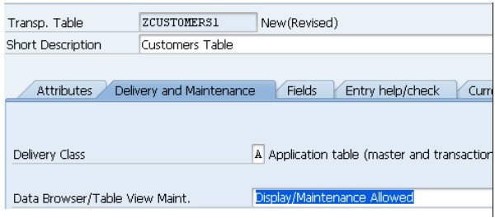
步骤5 - 选择字段选项卡。 将显示包含与“字段"选项相关的选项的屏幕。
步骤6 - 在字段列中输入表字段的名称。 字段名称可以包含字母，数字和下划线，但它必须始终以字母开头，且长度不能超过16个字符。
要创建的字段还必须具有数据元素，因为它们从定义的数据元素获取属性，如数据类型，长度，小数位数和短文本。
步骤7 - 如果您希望该字段是表键的一部分，请选择键列。 让我们创建诸如CLIENT，CUSTOMER，NAME，TITLE和DOB等字段。
步骤8 - 第一个字段是重要的字段，它标识与记录相关联的客户端。 输入\'Client\'作为字段，\'MANDT\'作为数据元素。 系统自动填写数据类型，长度，小数和简短描述。 通过选中“键"框，将“客户端"字段设置为关键字段。
步骤9 - 下一个字段为“客户"。 选中该复选框使其成为关键字段，并输入新的数据元素\'ZCUSTNUM\'。 单击保存按钮。
步骤10 - 由于数据元素“ZCUSTNUM"尚不存在，因此必须创建。 双击新的数据元素，将出现“创建数据元素"窗口。 对此回答“是"，并显示“维护数据元素"窗口。
步骤11 - 在简短说明区域中输入“客户编号"。 应为新的Data元素定义名为“Domain"的基本数据类型。 所以输入\'ZCUSTD1\'，双击它并同意保存所做的更改。 选择“是"创建域，并在“简短描述"框中键入域的描述。
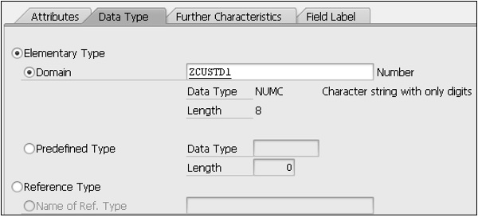
“定义"选项卡将自动打开。 第一个字段是“数据类型"。
步骤12 - 点击框内，从下拉菜单中选择“NUMC"类型。 在“编号"中输入数字8。 字符(最多8个字符)，并在“小数位数"区域中输入0。 必须选择输出长度为8，然后按Enter键。 “NUMC"字段的描述必须重新出现，确认这是一个有效的条目。
步骤13 - 点击保存按钮并激活对象。
步骤14 - 按F3返回“维护/更改数据元素"屏幕。 创建四个字段标签，如下面的快照所示。 之后，保存并激活元素。
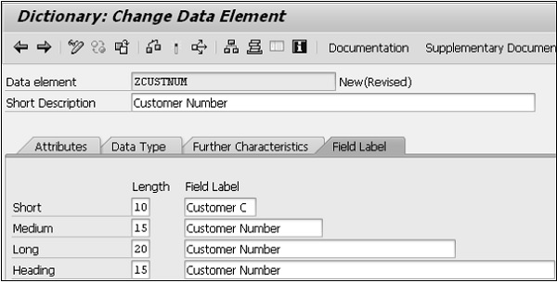
步骤15 - 按返回按钮返回表维护屏幕。 客户列具有正确的数据类型，长度，小数和简短描述。 这表示成功创建了一个Data元素以及所使用的域。
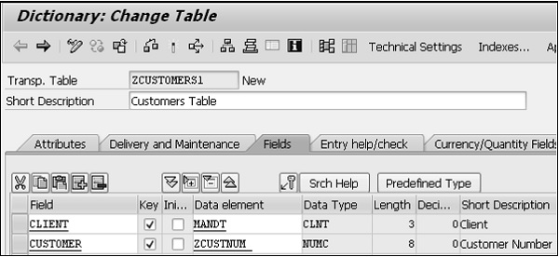
同样，我们需要创建三个附加字段，如NAME，TITLE和DOB。
步骤16 - 从工具栏中选择“技术设置"。 为“数据类"选择APPL0，为“大小"类别字段选择第一个大小类别0。 在缓冲选项的情况下，必须选择“不允许缓冲"。
步骤17 - 点击保存。 回到表格并激活它。 出现以下屏幕。
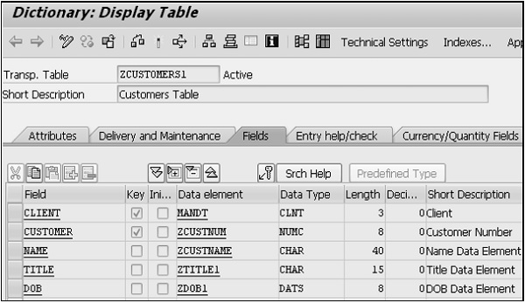
表'ZCUSTOMERS1'被激活。

